Красовський Віталій Геннадійович

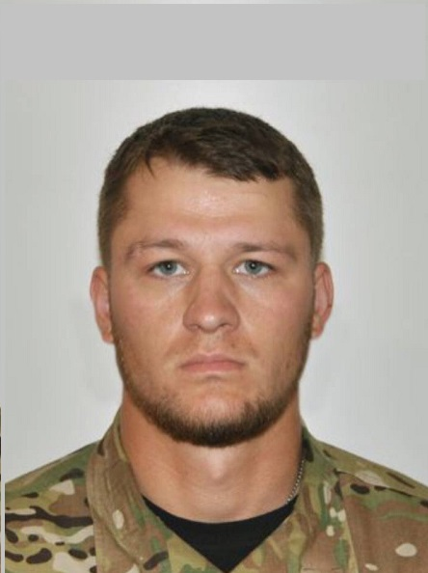
Дата народження: 30.08.1993
Дата смерті: 20.03.2022
Місце народження: м. Київ
Місце загибелі: м. Маріуполь
Позивний: "Кросс"
Звання: старший солдат
Посада: сапер
Підрозділ: Полк спеціального призначення АЗОВ
Народився у місті Києві. Пішов на війну у складі полку спеціального призначення АЗОВ з січня 2015 року. Займав посаду – старший солдат та мав чотири спеціальності:
- На початку військової служби був снайпером 2-го відділення 1-го взводу 1 батальйону ОЗСП АЗОВ.
- З вересня 2018 року – листопад 2019 року – старший кулеметник2-го відділення, 3-Ї роти 2-го батальйону ОЗСП АЗОВ
- З листопада 2019 року займав посаду сапер 1-го відділення інженерно-саперної роти ОЗСП «АЗОВ»
- З 2020 року проходив навчання на спеціальність – сапер- водолаз.
Життя обірвалося у віці 28 років. Загинув героїчно зі зброєю в руках 20.03.2022 року у місті Маріуполь у ході російського вторгнення в Україну. Після повномасштабного вторгнення виконував обов’язки сапера-мінера цілого батальйону, не пропускав жодного бойового завдання. Зі слів побратимів підтверджено: підірвав «Тайфун», БМП-3 обидва з піхотою, та ще невідомо скільки бойових машин з особовим складом русні.
Залишились дружина, мати та дві сестрички. Були великі плани на життя: більш за все мріяв про діточок, мирне небо над Україною та великий будинок для всієї родини… Був би найкращим батьком своїм діточкам! Бути воїном- жити вічно!
Нагороди:
- Відзнака президента України «За участь в антитерористичній операції»,
- Відзнака мера міста Віталія Кличка «Честь.Слава.Держава»
- орден «За мужність» III ступеня

